Қысқа мерзімді сабақ жоспары №14 8 сынып Алгебра
Бекітемін:
Бөлім: |  | Квадрат түбір және иррационал өрнек
Педагогтің аты-жөні: |  | Умбетова Меруерт Мирзамидиновна
Күні:
Сынып: 8 |  | Қатысқандар саны: Қатыспағандар саны:
Сабақтың тақырыбы: |  | Құрамында квадрат түбірлері бар өрнектерді түрлендіру
Оқу бағдарламасына сәйкес оқыту мақсаттары: |  | 8.1.2.4  бөлшек бөлімін иррационалдықтан арылту;
Сабақтың мақсаты:
Құндылықтарға баулу: |  |  | Тәуелсіздік және отаншылдық: Оқушыларға Қазақстанның тәуелсіздігі – ел дамуының негізгі құндылығы екенін түсіндіру, математикалық тапсырмаларды елдің жетістіктерімен байланыстыру (тәуелсіздік жылдарына қатысты сандар, еліміздің атаулы күндері, тарихи даталар арқылы есептер құрастыру).
Сабақ барысы:
Уақыты/  кезеңдері | Педагогтің әрекеті |  |  | Оқушының әрекеті | Бағалау | Ресурстар
Ұйымдас-  тыру кезеңі  5мин | Сәлемдесу;  Сыныптағы оқушылардың көңіл күйлерін сұрап, жағымды ахуал туындату;  Оқушыларды түгелдеу;  Сабақтың мақсатымен таныстыру |  |  | Мұғаліммен сәлемдесу;  Сыныпта жағымды ахуал туындату, бір-біріне жақсы тілектерін білдіру;  Сабақтың мақсатын мұғаліммен бірге ашу, сұрақтар туындаса мұғалімнің көмегіне жүгіну | Ауызша бағалауды қоданамын  «Өте жақсы»  «Жарайсың» | Тақта;  Оқулық;
Сабақтың  басы  10 минут | Бүгінгі тақырыпты қысқаша слайдпен түсіндіреді, мысалдар келтіреді  Оқушылар берілген тапсырмаларды орындайды; көмек керек болса мұғалім көмегіне жүгінеді  Конспект.  Квадрат түбірлері бар өрнектерді түрлендіруге тағы мысалдар келтірейік.  - Берілген бөлшектердің бөлімінде түбір таңбасы болмайтындай етіп түрлендірейік, бұл амалды бөлшек бөліміндегі иррационалдықтан арылту деп атайды.  (сілтемесі арқылы өтіп, қосымша мәлімет алып, тапсырмаларды орындауыңызға болады)  Бұл сабақта бөлшектің бөліміндегі иррационалдықтан арылу тапсырмаларын орындаған кезде бөлшектің алымын да,бөлімін де бірдей санға көбейткеннен бөлшектің мағынасы өзгермейтіндігін және қысқаша көбейту формулаларын: 1) $a^{2}-b^{2}=\left(a-b\right)\left(a+b\right)$  2) $a^{3}+b^{3}=\left(a+b\right)\left(a^{2}-ab+b^{2}\right)$  $3) a^{3}-b^{3}=\left(a-b\right)\left(a^{2}+ab+b^{2}\right)$ қолданамыз.  Мысал₁.Бөлшектің бөлімін иррационалдықтан арылту:  - $\frac{1}{\sqrt{a}}=\frac{1∙\sqrt{a}}{\sqrt{a}∙\sqrt{a}}=\frac{\sqrt{a}}{{\left(\sqrt{a}\right)}^{2}}=\frac{\sqrt{a}}{a}$ .  $\frac{1}{\sqrt{a}-\sqrt{b}}=\frac{1\left(\sqrt{a}+\sqrt{b}\right)}{\left(\sqrt{a}-\sqrt{b}\right)\left(\sqrt{a}+\sqrt{b}\right)}=\frac{\sqrt{a}+\sqrt{b}}{{\left(\sqrt{a}\right)}^{2}-{\left(\sqrt{b}\right)}^{2}}=\frac{\sqrt{a}+\sqrt{b}}{a-b}$ .  $\frac{2}{\sqrt{a}+\sqrt{b}}$=$\frac{2\left(\sqrt{a}-\sqrt{b}\right)}{\left(\sqrt{a}+\sqrt{b}\right)\left(\sqrt{a}-\sqrt{b}\right)}=\frac{2\left(\sqrt{a}+\sqrt{b}\right)}{{\left(\sqrt{a}\right)}^{2}-{\left(\sqrt{b}\right)}^{2}}=\frac{2\sqrt{a}+2\sqrt{b}}{a-b}$ |  |  |  | Мактау мадақтау арқылы бағалау:  Жарайсың!  Өте жақсы!  Жақсы!  Керемет! | Тақта;  Слайд;  Оқулық  8-сынып, Алгебра, авторы Шыныбеков Ә.Н..-Алматы,Атамұра 2017
Сабақтың  ортасы  25минут | №1.115. Өрнектің мәнін табыңдар:  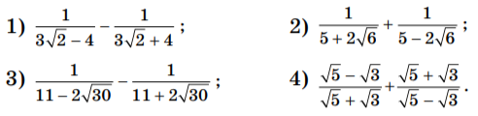 |  |  |  | «Басбармақ» әдісімен бір – бірін бағалау жүргізіледі | Тақта;  Слайд;  Оқулық  8-сынып, Алгебра, авторы Шыныбеков Ә.Н..-Алматы,Атамұра 2017
 | 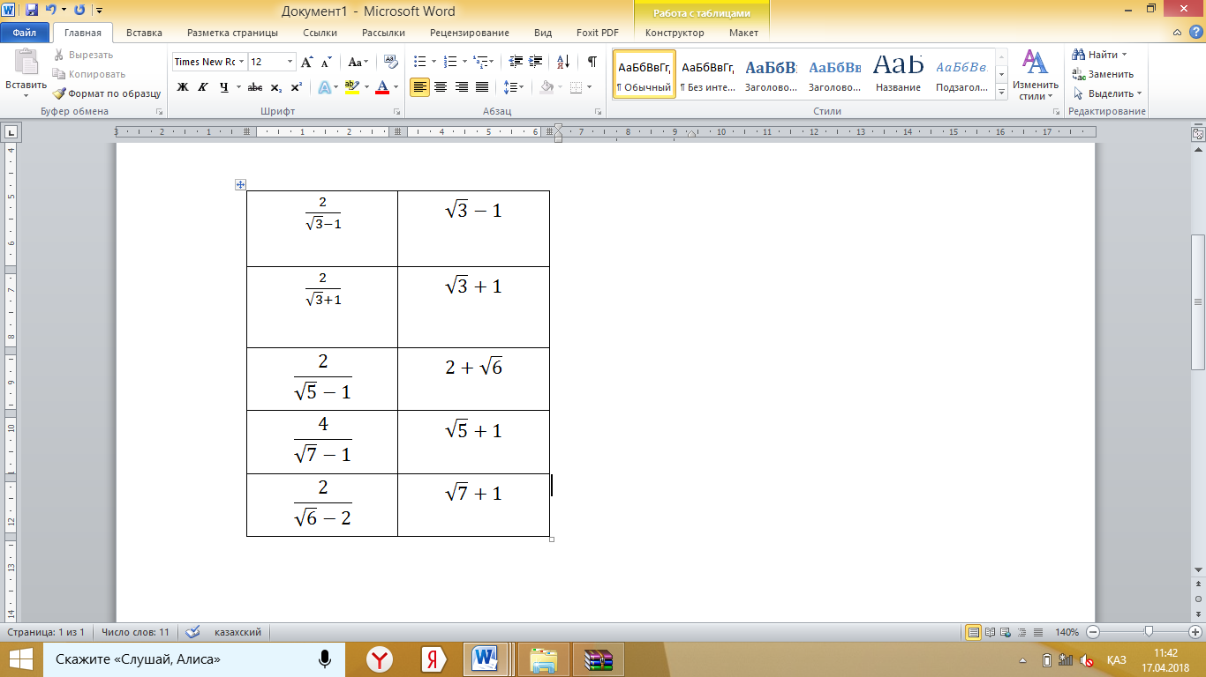  Сәйкестендіруді орындаңыз  дескриптор:  -Бөлшекті ықшамдайды.  -Иррационал бөлікті сәйкестендіреді.  -Нәтижені нақты есептейді. |  |  | Тапсырма  Бөлшек бөлімін иррационалдықтан арылтыңыз:  1)  3)  4)  2)  дескриптор:  -Бөлшектің бөлімін иррационалдықтан арылтады.  -Көбейткішті дұрыс таңдайды.  -Қорытындыны ықшам түрде жазады. | ҚБ: Жұпта өзара бағалау «+», « - », қызықты | 8-сынып, Алгебра, авторы Шыныбеков Ә.Н..-Алматы,Атамұра 2017
 |  |  |  |  |   ҚБ: Жұпта өзара бағалау «+», « - », қызықты | Слайд  Тақта  Бор  Кітап  Дәптер
  Бөлшек иррационал бола ма | иә | жоқ
 | Тапсырма  дескриптор:  -Бөлшек бөлімін иррационалдықтан арылтады.  -Алым мен бөлімді көбейткішке дұрыс көбейтеді.  -Нәтижені ықшам түрінде жазады. |  |  |  | Бағалау  Оқушылар жеке орындап болған соң дайын жауаптар мен дескрипторлар бойынша бағалайды.  Мұғалім оқушылар жұмысын бақылап, оларға кері байланыс береді. | Слайд  Тақта  Бор  Кітап  Дәптер
  Тапсырмалар | Түйіндесі | Жауабы
 | №1.116. Бөлшекті қысқартыңдар:  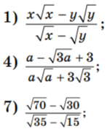 |  |  | 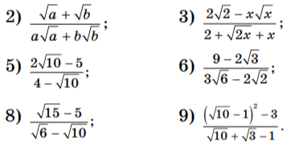  дескриптор:  -Бөлшекті қысқарту ережесін қолданады.  -Түбір астындағы өрнектерді ықшамдайды.  -Жауапты дұрыс қысқарған түрде көрсетеді. | Оқушылар дайын жауаппен, жұпта қатар отырған оқушылар бірін-бірі тексеріп бағалайды. | Слайд  Тақта  Бор  Кітап  Дәптер
Сабақтың  соңы  5  минут | Қорытындылау.  Рефлексия.  Тіркесті толықтырыңыз:  «Бүгін мен сабақта ... білдім»  «Бүгін мен сабақта ... үйрендім»  «Бүгін мен сабақта ... таныстым»  «Бүгін мен сабақта ... қайталадым»  «Бүгін мен сабақта ... бекіттім»  Үй тапсырмасын беремін |  |  | Сабақты қорытындылау:  Өтілген мақсат бойынша сұрақтар қою арқылы сабақты қорытындылаймын.  1.Сабақтың мақсаты қандай болды?  2.Сабақтың мақсатына жету үшін нені білу керек?  3.Нені түсінбедіңдер?  Сабақ соңында оқушылардан рефлексия алу:  - тақырып бойынша не білемін?  - тағы не білгім келеді?  - не істей аламын?  Үйге тапсырма:№ | Ынталандыру сөздерін қолдану «жақсы», «жарайсың», «өте жақсы»  1-10 баллдық жүйеде бағаланады. | Бағалау парақтары;  оқулық;

